**Recette : le poisson au four à la marocaine**

**Pour 6 personnes Temps de préparation : 30 minutes Temps de cuisson : 45 minutes**

**Ingrédients**

6 poissons (dorade, sar, thon, saumon ou poisson en darme) 6 pommes de terre 4 carottes 3 poivron( 1 rouge, 1 jaune et 1 vert) 3 tomates 1 boite de tomate pelées 2 oignons 3 gousses d'ail 1 citron 3 cuillères à soupe de coriandre 1 cuillère à soupe de gingembre haché 1 cuillère à soupe de paprika 1 cuillère à soupe de concentré de tomate 4 cuillères à soupe d'huile d'olive 1 cuillère à café de cumin Sel et poivre

**Préparation**

**Faire mariner le poisson**

Laver et écailler le poisson Presser le citron Éplucher et haché l'ail Dans un récipient, mettre l'ail, le concentré de tomate, le jus de citron, le jus de la boite de tomate pelées et l'huile d'olive ainsi que toutes les épices et bien mélanger Plonger le poisson et laisser mariner pendant 4 heures

**Préparation de l'accompagnement**

Nettoyer, éplucher et couper les pommes de terre, les carottes, les poivrons, les tomates et les oignons en fines rondelles Mixer les tomates pelées

**Préparation du plat**

Dans un grand plat, mettre de l'huile d'olive Puis une couche d'oignon, une de pommes de terre, une de carottes, une de poivrons et une de tomates puis assaisonner Mettre les poissons sur les légumes Mélanger la marinade avec les tomates mixer et arroser le plat Mettre une feuille d'aluminium et enfourner 30 à 45 minutes à 180°C

[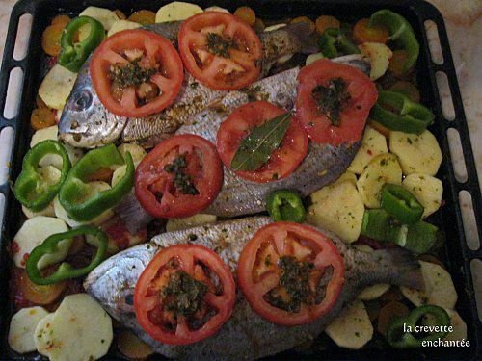](http://fr.questmachine.org/Image:poisson_au_four_a_la_marocaine.jpg)